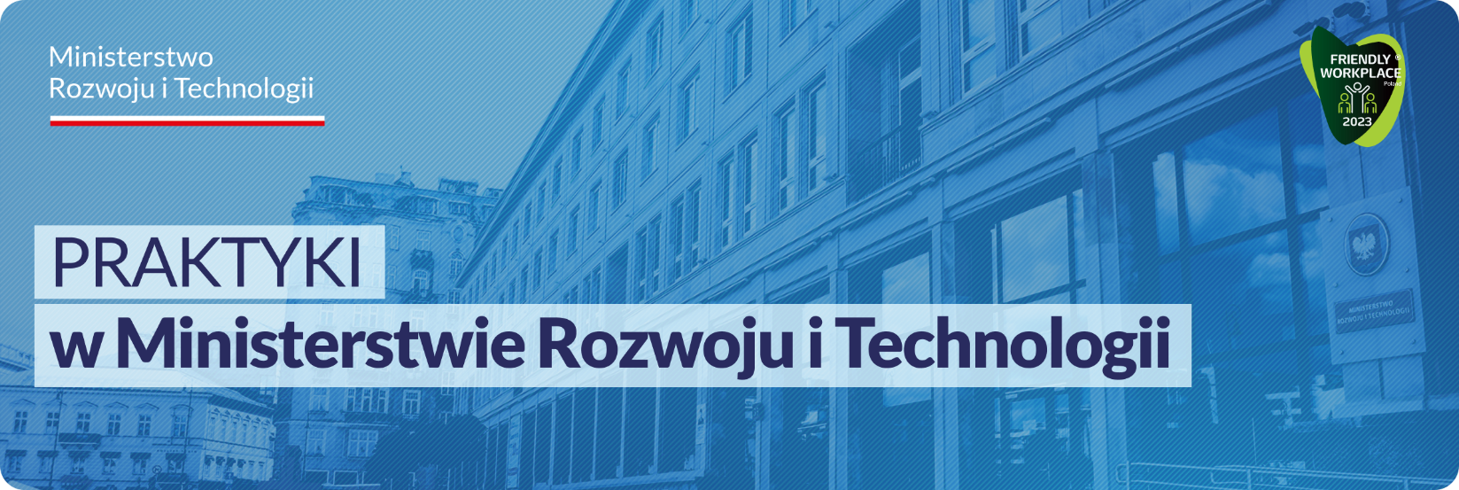

KOMÓRKA ORGANIZACYJNA:

Departament Analiz Gospodarczych

Wydział Analiz Zrównoważonego Rozwoju i Agendy 2030

Liczba oferowanych stanowisk:

1

Główne obowiązki:

- wsparcie w przygotowaniach Wydziału do objęcia przewodnictwa w Grupie Roboczej ds. Agendy na rzecz zrównoważonego rozwoju 2030 w ramach sprawowania przez Polskę Prezydencji w Radzie UE w I poł 2025 r,
- wsparcie w organizacji warsztatów dla służby cywilnej z zakresu zrównoważonego rozwoju oraz Krajowego Forum Interesariuszy Agendy 2023,
- wsparcie w organizacji warsztatów dla przedsiębiorców nt. budowania strategii zrównoważonego rozwoju w organizacji ,
- wsparcie techniczne w organizacji posiedzeń Grupy Roboczej ds. stosowania Taksonomii UE,
- przygotowywanie materiałów informacyjnych, publikacji, tez, prezentacji, artykułów, notatek etc.,
- opiniowanie projektów dokumentów, przygotowywanie zestawień, projektów pism,
- analiza danych i materiałów na potrzebę sporządzenia cyklicznej publikacji „ Monitorowanie Celów Zrównoważonego Rozwoju w Polsce”.

Wymagania:

- wiedza z zakresu zrównoważonego rozwoju (dodatkowym atutem będzie wiedza z zakresu zrównoważonego finansowania),
- ogólna wiedza z zakresu funkcjonowania organizacji międzynarodowych (UE, OECD, ONZ),
- umiejętność analizy danych,
- komunikatywność,
- umiejętność pracy w zespole,
- znajomość języka angielskiego na poziomie B2,
- znajomość MS Office (Word, Exel).

Proponowany termin praktyk: cały rok

Osoby zainteresowane współpracą z Ministerstwem mogą przesyłać aplikacje (tj. CV, zawierające oświadczenie kandydata o wyrażeniu zgody na przetwarzanie danych osobowych) w formie papierowej lub mailowo na adres: praktyki@mrit.gov.pl z dopiskiem w tytule wiadomości: Praktyki_numer_oferty

